**Laporan Praktikum**

**Pemograman Berorientasi Objek**

# Modul 4



**Disusun Oleh :**

**Nama : Calysta Marsha**

## Nim : 51022004

**PRODI SISTEM INFORMASI**

**STMIK KHARISMA MAKASSAR**

**2023**

**Percobaan6_51022004**

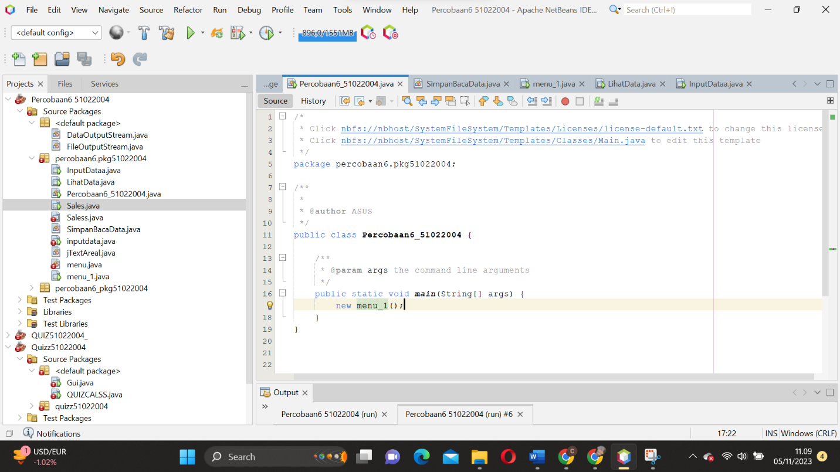

Kode dalam program yaitu pada percobaan6_51022004 untuk memulai eksekusi dari kelas menu.java dan menjalankan program sesuai yang diinginkan.

**Menu_1.java**

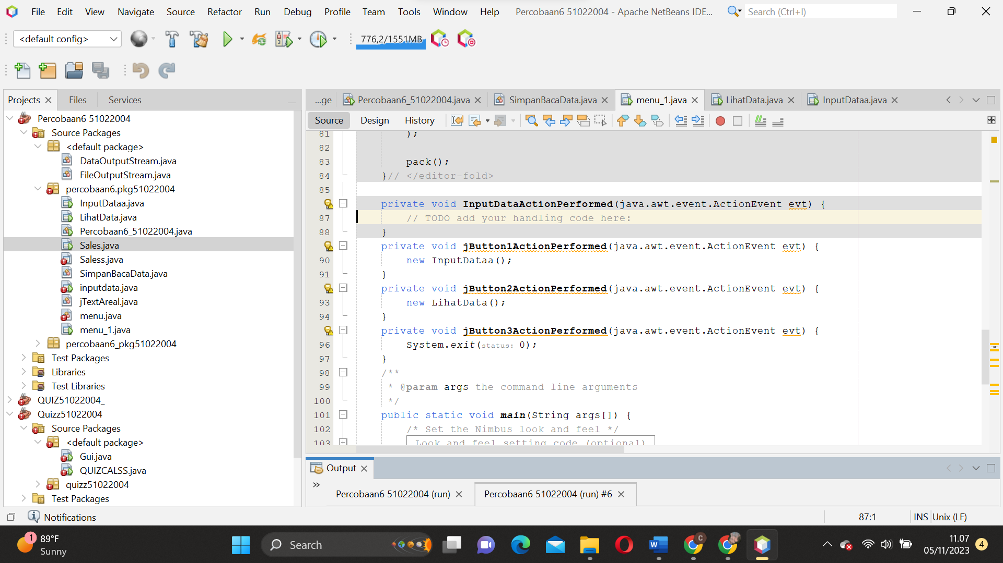

Pada baris 26-87 menjelaskan bahwa dalam GUI Kode ini merupakan bagian dari antarmuka pengguna (UI) Java yang dibuat menggunakan Java Swing.Kode ini menciptakan sebuah antarmuka pengguna dengan tiga tombol: "Input Data," "Lihat Data," dan "Keluar." Ketika program dijalankan, antarmuka(GUI) user akan muncul, dan user dapat berinteraksi dengan tombol-tombol tersebut. dan membuka jendela baru dengan memanggil konstruktor kelas lihatdata. Ketika tombol "Keluar" ditekan, program akan mengakhiri eksekusi dengan pernyataan System.exit(0).

Dan Fungsi Utama dalam System.exit () keluar dari program saat ini dengan menghentikan mesin virtual Java yang sedang berjalan. Metode System.exit () mengambil kode status.

**SimpanBacaData.java**

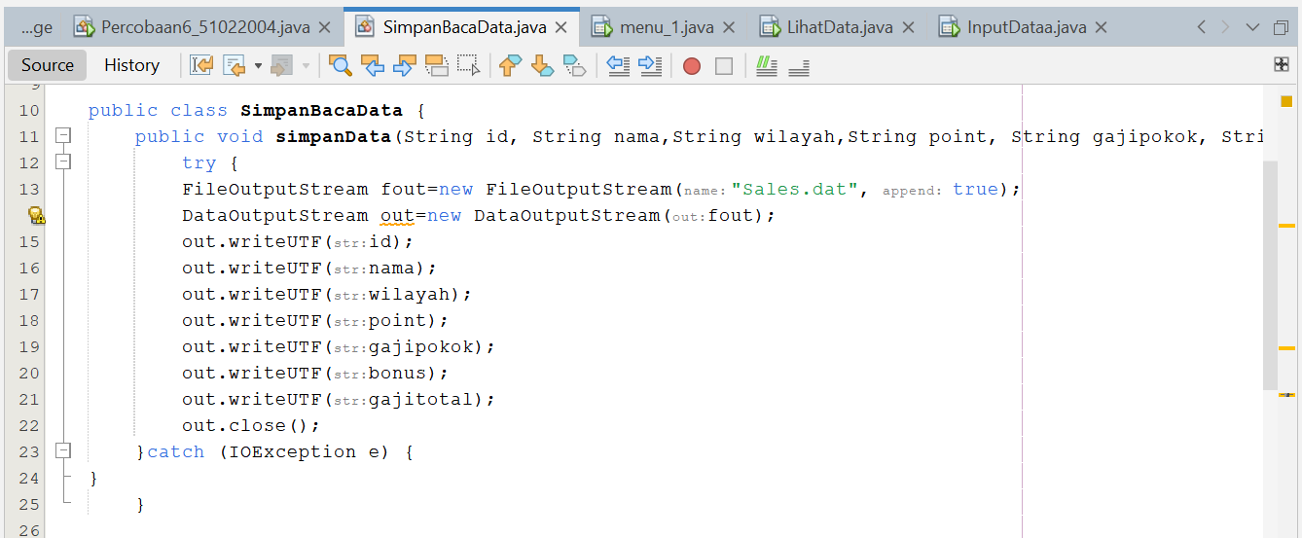

Pada Baris 11-25 menjelaskan bahwa dalam program java untuk menyimpan dan membaca datasales ke file “Sales.dat. Data tersebut disimpan dalam format teks menggunakan `DataOutputStream`. Dan menuliskan seperti id, nama,wilayah,point,gajipokok,bonus dan gajitotal dan Program Kode ini mengimplementasikan dua metode, yaitu `simpanData` dan `bacaData`. Fungsi out.writeUTF dalam menggunakan Pengkodean karakter dengan lebar variabel tertentu (variable-width encoding) yang mewakili setiap karakter komputer (character) dalam himpunan karakter Unicode.

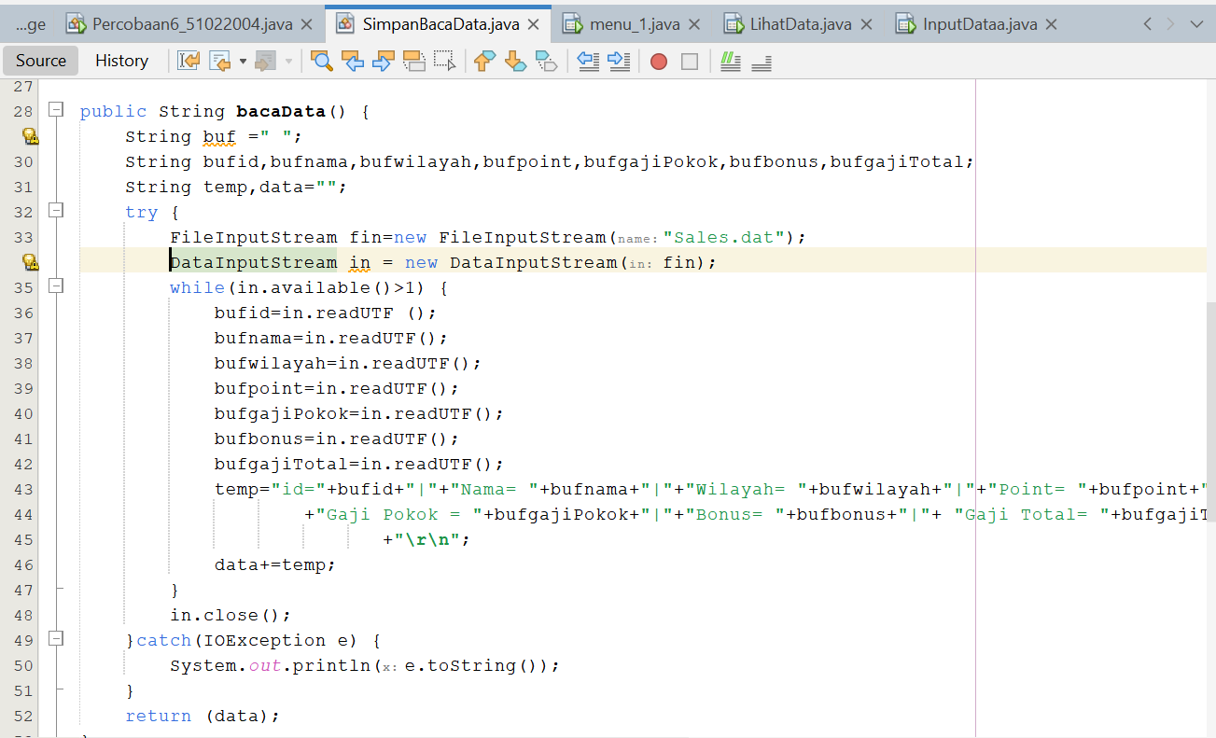

Dalam Baris 28-52 :

Kode program ini melibatkan operasi dasar seperti menyimpan dan membaca data sales ke dan dari file teks. Metode `bacaData` digunakan untuk membaca data sales dari file "sales.dat". Data yang berada dalam file tersebut dibaca menggunakan `DataInputStream` dan dikonversi menjadi string.

Dan menuliskan dari dalam file yang berisi *id, nama,wilayah,point,gajipokok,bonus dan* *gajitotal*. Dan kemudian return(pengembalian data). Kesalahan yang terkait yang digunakan oleh user/pengguna dengan menggunakan operasi I/O (Input/Output) yang ditangani melalui blok `try-catch` sehingga program tidak akan berhenti kecuali program ingin dipaksa untuk berhenti.

**InputDataa.java**

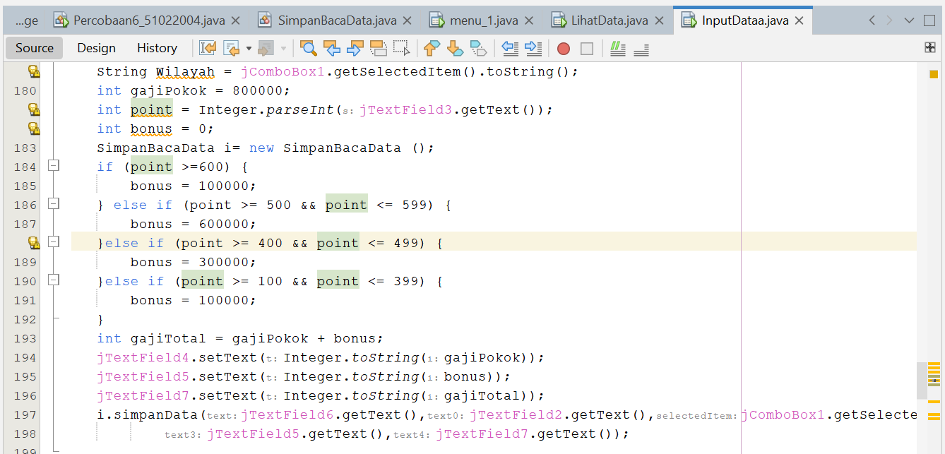

Pada Baris 179-198 :

Kode Program ini menjelaskan bahwa dalam antarmuka/GUI untuk membuat jendela input dataJendela ini digunakan untuk memasukkan informasi tentang sales, seperti ID, nama, wilayah, dan point. Dan termasuk elemen-elemen pada GUI dengan menggunakan button sebagai tombol pada GUI, komponen ini paling sering digunakan karena dibutuhkan user untuk menklik tombol tersebut. Dan pada TextField berfungsi untuk memasukkan data atau menampilkan String dan label digunakan untuk sebagai penunjuk tulisan/angka pada GUI/Antar Muka.

### LihatData.java

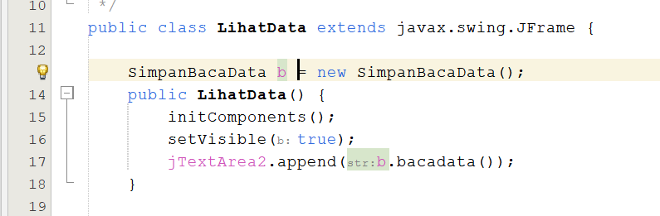

Pada Baris 11-18 :

* Kode program ini adalah bagian dari program Java yang menggunakan antarmuka pengguna grafis (GUI) Swing untuk membuat jendela "lihat data".
* Jendela ini digunakan untuk menampilkan data yang telah disimpan sebelumnya dalam file "sales.dat". Data ini disimpan dan dibaca menggunakan kelas `SimpanBacaData`.
* Dan membuat properties dalam GUI/Antar Muka yaitu jTextArea ini memiliki fungsi menyediakan komponen yang menampilkan beberapa baris teks dan secara opsional memungkinkan pengguna/user untuk mengedit teks.
* Kode dalam program ini memungkinkan user untuk melihat data yang telah disimpan sebelumnya, sehingga dapat digunakan sebagai alat untuk melihat informasi tentang sales yang telah dimasukkan ke dalam program.

**Hasil Dari Program :** 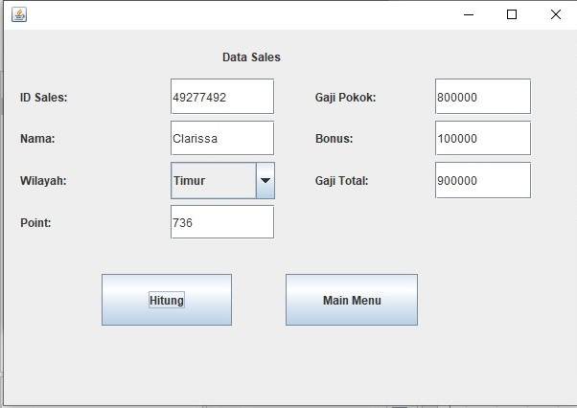

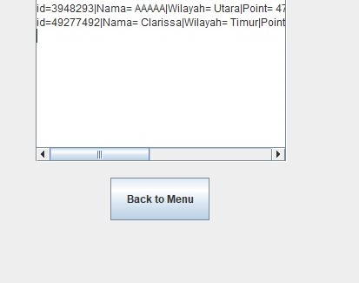

#### Sales.dat

